Cuisses de poulet aux champignons et à la moutarde
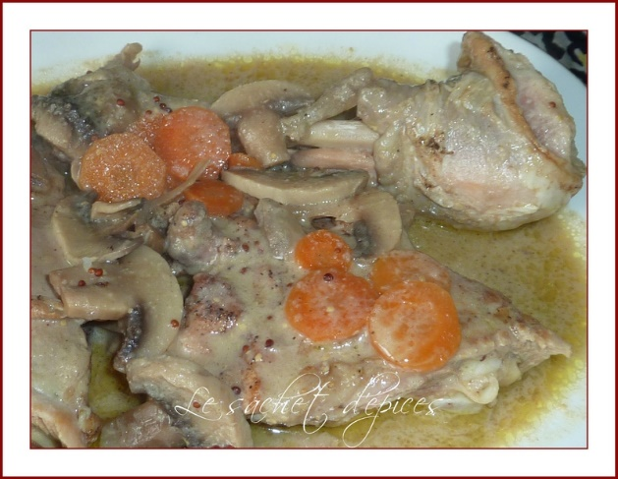
Préparation : 30 min ; Cuisson : 45 min à 1 h selon la taille des cuisses.
Ingrédients pour 2 personnes (en fait pour 4 personnes mais j'ai gardé les proportions, à part les cuisses pour 2 personnes) :
- 2 cuisses de poulet
- 1 gros oignon
- 2 cuillerées à soupe de moutarde + 1 de moutarde à l'ancienne
- 2 cuillerées à soupe de crème fraîche (100 g)
- 1 cuillerée à soupe de fond de volaille
- 1 cube de bouillon de poule
- 1 cuillerée à soupe de jus de citron (je n'en ai pas mis)
- 1 cuillerée à soupe de maïzena
- 40 g de beurre
- 2 cuillerées à soupe d'huile d'olive
- 400 g de champignons de Paris
- 2 carottes
- 2 feuilles de laurier
- sel, poivre
Préparation :
Epluchez et coupez l'oignon en gros morceaux. Mixez ces derniers jusqu'à obtenir une "fondue".
Epluchez et coupez les carottes en rondelles. Epluchez (ou non) les champignons et coupez-les en lamelles.
Dans une cocotte, faites chauffer le beurre et l'huile, mettez les cuisses de poulet à dorer, salez (attention le bouillon l'est déjà) et poivrez. Quand elles sont bien dorées, réservez-les.
Versez 50 cl d'eau dans une casserole, ajoutez le fond de volaille, mélangez. Ajoutez le cube de bouillon de poule et faites chauffer, mélangez. Prélevez dans une tasse du bouillon de poule et ajoutez la maïzena, remuez bien.
Mélangez dans le jus de la cocotte, la fondue d'oignon, la moutarde et la crème fraîche. Mélangez bien.
Ajoutez le bouillon puis la maïzena diluée.
Incorporez les champignons, les carottes et le laurier.
Plongez les cuisses de poulet et laissez cuire à feu doux et à couvert pendant 45 min à 1 h.
Accompagnez avec du riz.
Il m'est resté de la sauce que j'ai mise au congélateur, pour accompagner ultérieurement une viande blanche ou agrémenter du riz.

